5G模块测试实操手册

温馨提示：由于5G模块在操作中需要更加精细的操作步骤，需根据操作手册步骤进行一一的操作。如有不清晰的地方观看操作视频。
5G模块展示图：
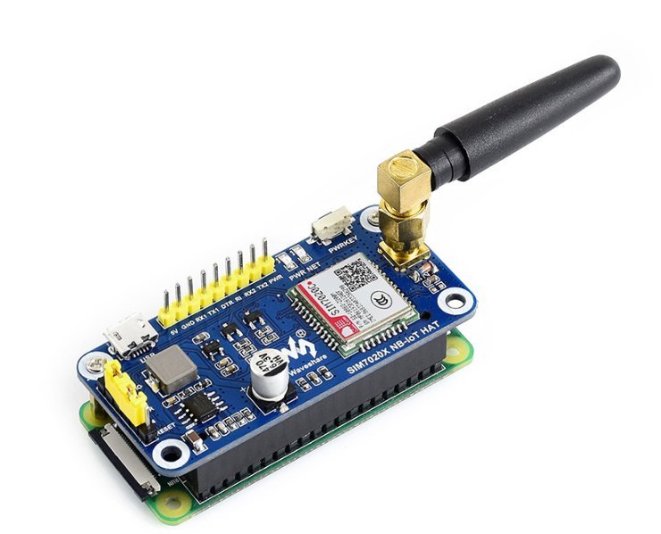

指示灯说明——（指示灯的观察十分的重要，需要仔细的观看模块的实时的状态）

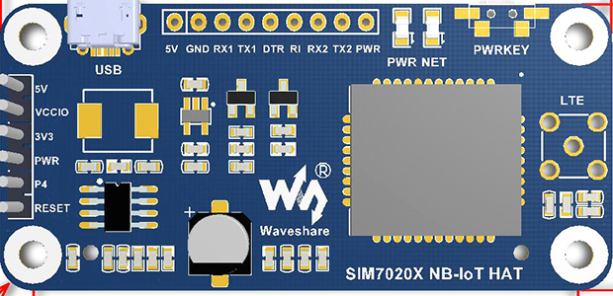

PWR | 给模块的5V和GND供电时亮起
NET | 64ms亮/800ms熄灭——未注册上网络  64ms亮/3000ms熄灭——已注册上网络  64ms亮/300ms熄灭——数据传输时  熄灭——关机或PSM休眠模式

- 打开5G模块测试程序，打开的环境需打开课程平台软件后台的Arduino客户端。
路径：

第一步：找到Arduino客户端
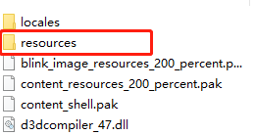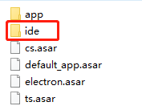

第二步：打开Arduino客户端，导入5G测试程序
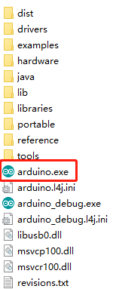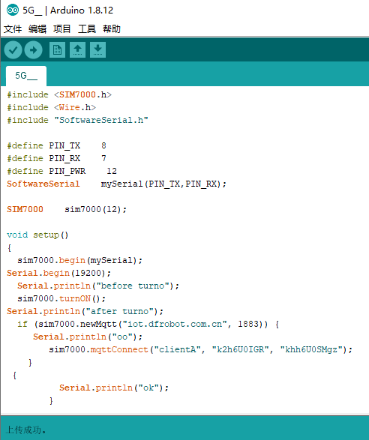

第三步：Arduino硬件连接图

SIM7020C | UNO PLUS / Arduino UNO
5V | 5V
GND | GND
TX1 | 8
RX1 | 7
PWR | 12
连接图：
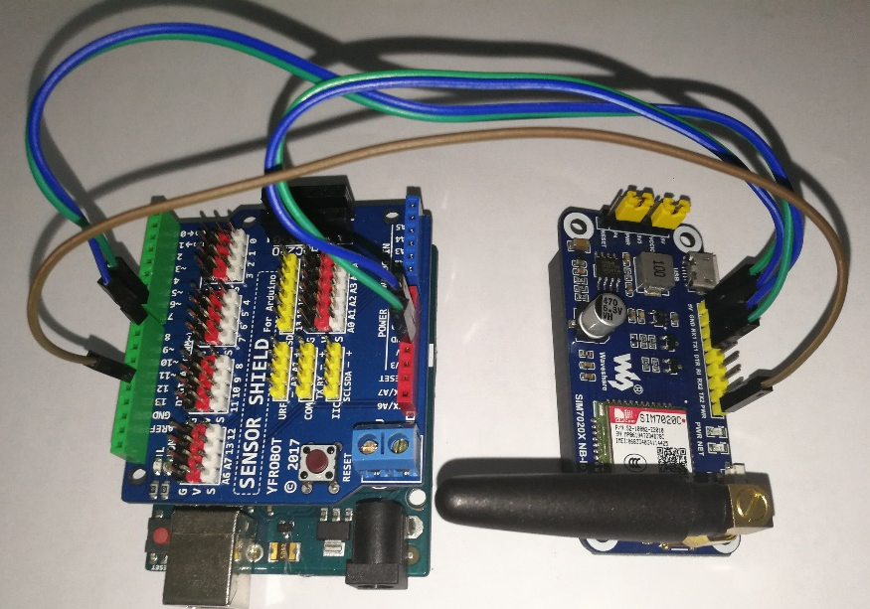

第五步：使用浏览器打开 http://iot.dfrobot.com.cn/网页 并注册与登录
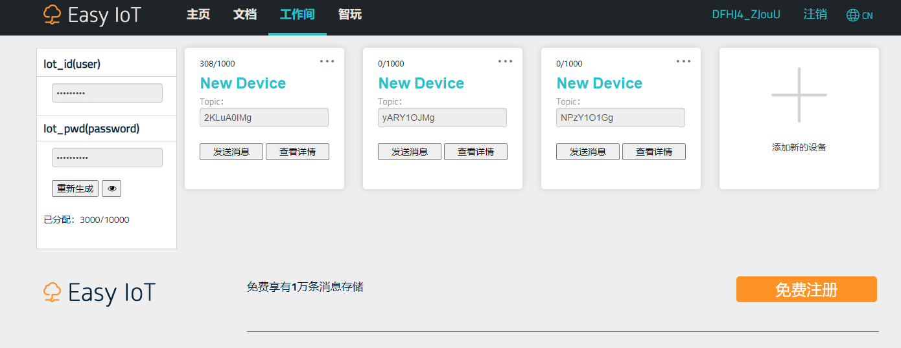

第六步：完成后 修改代码中的 账号与密码与主题，必须跟物联网平台的账号，密码、主题，一致。
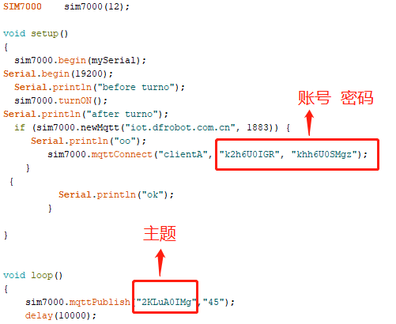
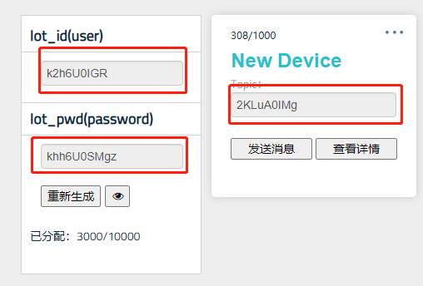
第七步：上传程序，并上传成功。

第八步重点操作，
1、长按住Arduino板子的RESET(复位)键，（长按不放手）
2、短按5G模块的PWRKEY键，启动5G模块，等待信号灯进入到慢闪状态。
3、松开Arduino板子的RESET(复位)键
4、观察5G模块信号灯进行快闪状态

第九部：进入http://iot.dfrobot.com.cn/ 平台 进入设备，点击查看详细。
